**Spis treści projektu architektoniczno-budowlanego**

**I. Dokumenty dołączone do projektu**

1. Kopia decyzji o nadaniu projektantom i projektantom sprawdzającym wszystkich specjalności uprawnień budowlanych w odpowiedniej specjalności ……………………………………………..…3

2. Kopia zaświadczenia o przynależności projektantów i projektantów sprawdzających wszystkich specjalności do właściwej izby samorządu zawodowego.……………………………………….....…7

3. Oświadczenie projektantów i projektantów sprawdzających wszystkich specjalności o sporządzeniu projektu zgodnie z obowiązującymi przepisami i zasadami wiedzy technicznej …..………………9

**II. Część opisowa:**

1. Rodzaj i kategoria obiektu budowlanego będącego przedmiotem zamierzenia budowlanego. 10

2. Sposób użytkowania oraz program użytkowy obiektu budowlanego. 10

3. Forma architektoniczna i funkcja obiektu budowlanego, sposób jego dostosowania do krajobrazu i otaczającej zabudowy. 10

4. Charakterystyczne parametry budynku 10

5. Zestawienie powierzchni użytkowej. 10

6. Opinia geotechniczna oraz informacja o sposobie posadowienia obiektu budowlanego. 11

7. Liczba lokali mieszkalnych i użytkowych. 12

8. Liczba lokali mieszkalnych dostępnych dla osób niepełnosprawnych w budownictwie wielorodzinnym. 12

9. Zapewnienie niezbędnych warunków do korzystania z obiektów użyteczności publicznej i mieszkaniowego budownictwa wielorodzinnego przez osoby niepełnosprawne, w tym osoby starsze. 12

10. Parametry techniczne obiektu budowlanego charakteryzujące wpływ obiektu budowlanego na środowisko i jego wykorzystanie oraz na zdrowie ludzi i obiekty sąsiednie. 12

11. Charakterystyka energetyczna obiektu budowlanego. 12

12. Analiza możliwości racjonalnego wykorzystania pod względem technicznym, ekonomicznym i środowiskowym wysokoefektywnych systemów alternatywnych zapotrzebowania w energię i ciepło. 12

13. Analiza technicznych i ekonomicznych możliwości wykorzystania urządzeń automatycznie regulujących temperaturę. 13

14. Rozwiązania zasadniczych elementów wyposażenia budowlano-instalacyjnego, zapewniając użytkowanie obiektu budowlanego zgodnie z przeznaczeniem. 13

15. Warunki ochrony przeciwpożarowej. 13

16. Informacja o zgodzie na odstępstwo od przepisów techniczno-budowlanych. 13

**III. Część rysunkowa:**

Rys. A-01 – Rzut piwnicy - inwentaryzacja 1:100

Rys. A-02 - Rzut parteru - inwentaryzacja 1:100

Rys. A-03 – Rzut pietra - inwentaryzacja 1:100

Rys. A-04 – Przekrój A-A - inwentaryzacja 1:100

Rys. A-05 – Rzut piwnicy - projekt 1:100

Rys. A-06 – Rzut parteru - projekt 1:100

Rys. A-07 – Rzut piętra - projekt 1:100

**I. Dokumenty dołączone do projektu**

**1. Kopia decyzji o nadaniu projektantom i projektantom sprawdzającym wszystkich specjalności uprawnień budowlanych w odpowiedniej specjalności.**

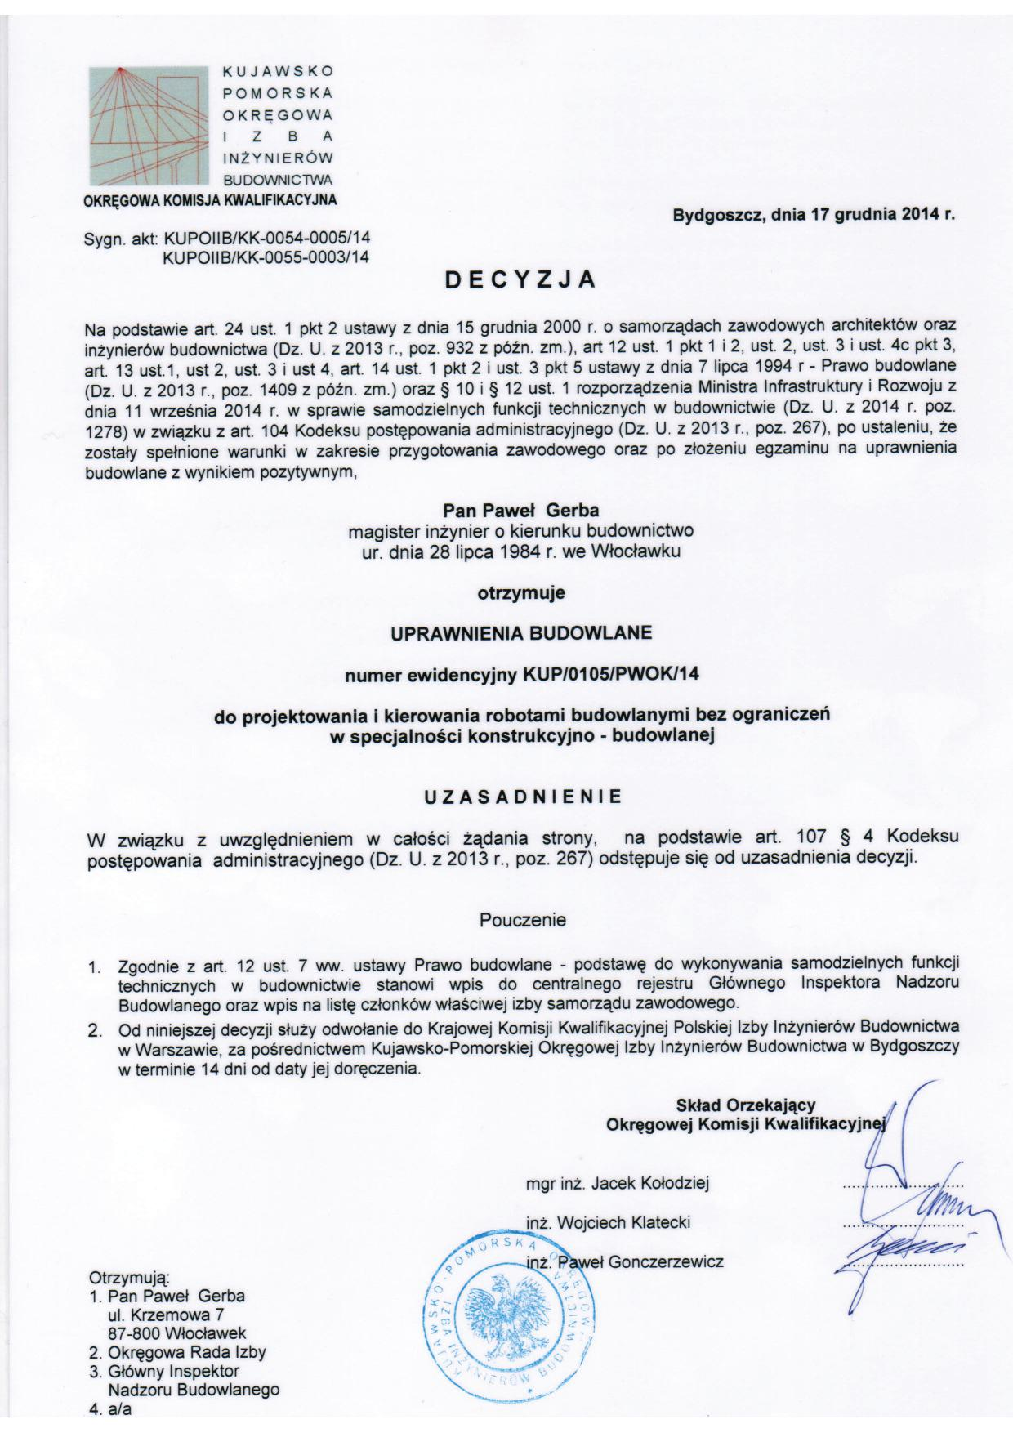

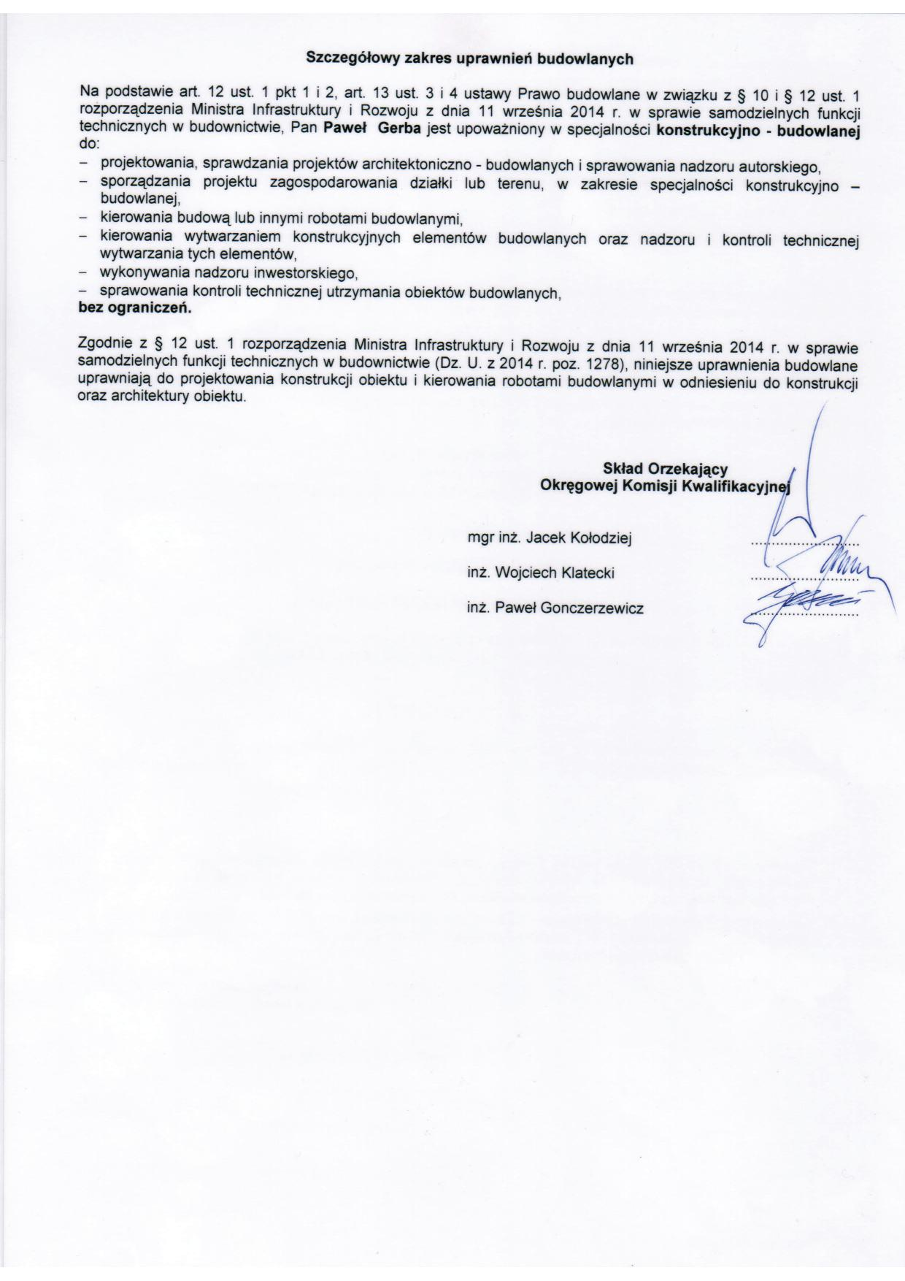

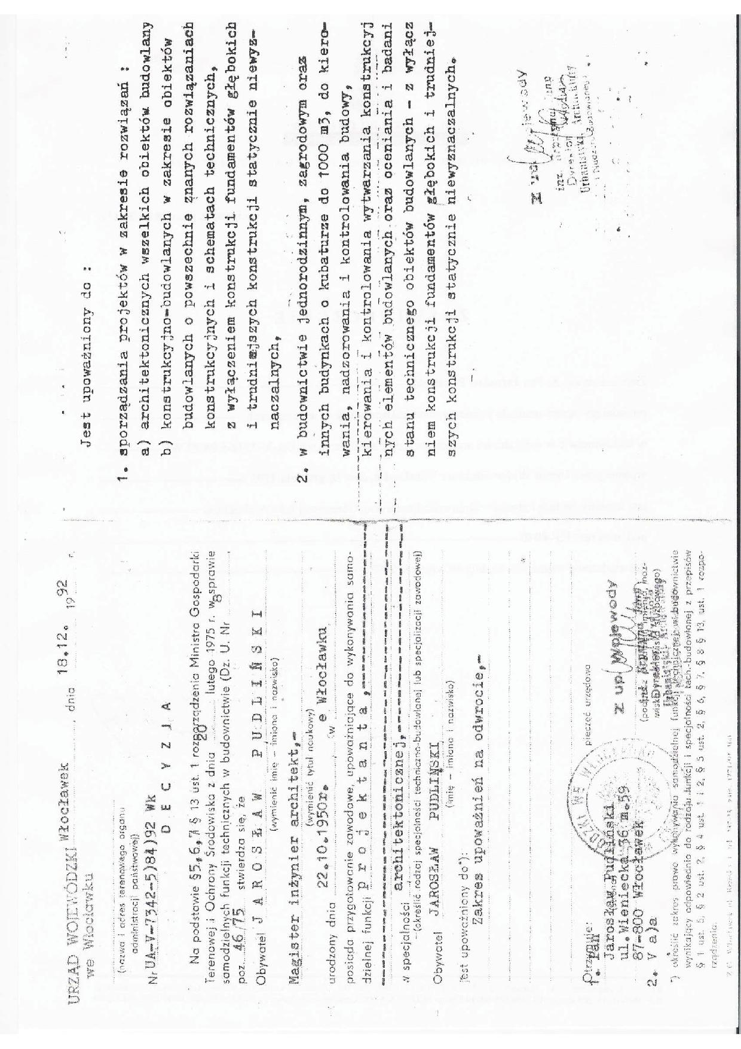



**2. Kopia zaświadczenia o przynależności projektantów i projektantów sprawdzających wszystkich specjalności do właściwej izby samorządu zawodowego.**

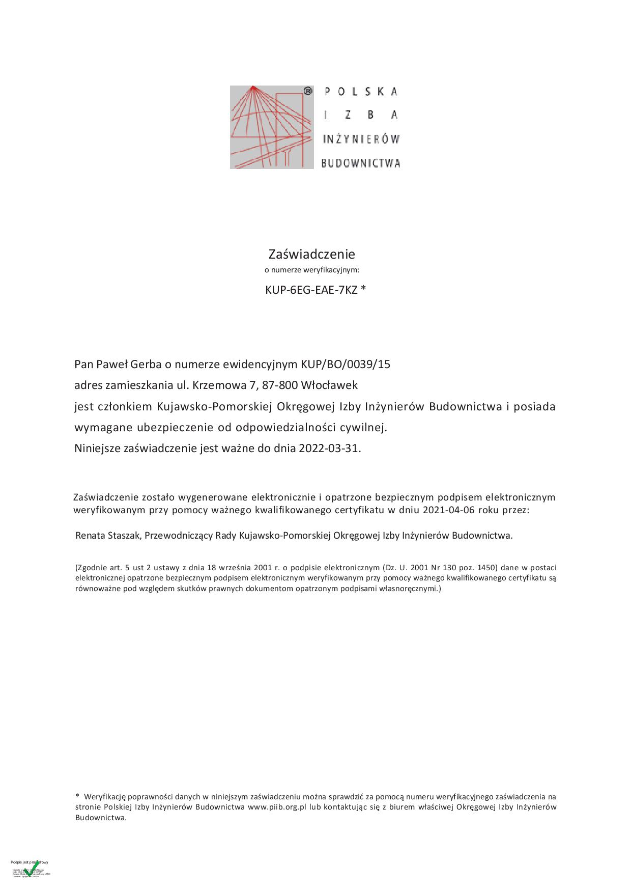

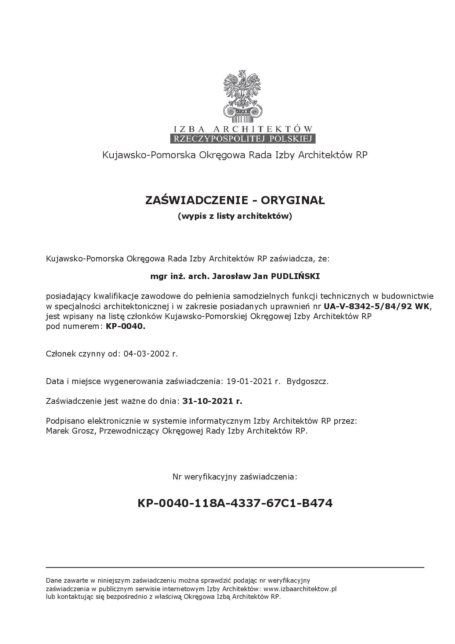

**3. Oświadczenie projektantów i projektantów sprawdzających wszystkich specjalności o sporządzeniu projektu zgodnie z obowiązującymi przepisami i zasadami wiedzy technicznej.**

|  |  |  |  |  |  |
| --- | --- | --- | --- | --- | --- |
| **OŚWIADCZENIE** | | | | | |
| My niżej podpisani, autorzy projektu architektoniczno-budowlanego dotyczącego zamierzenia budowlanego „Zmiana sposobu użytkowania budynku GOK w zakresie przebudowy pomieszczeń z dostosowaniem na pracownie rehabilitacji w ramach programu SENIOR+ wraz z wykuciem nowych i poszerzenie istniejących otworów drzwiowych oraz dobudową windy zewnętrznej dla osób niepełnosprawnych przewidzianej do realizacji na działce o nr ewidencyjnym 248/3 w miejscowości Kruszyn w obrębie ewidencyjnym 0012 Kruszyn – gmina Włocławek”, oświadczamy, że wyżej wymienione opracowanie sporządzone zostało zgodnie z obowiązującymi przepisami techniczno-budowlanymi, normami oraz zasadami wiedzy technicznej / Zgodnie z treścią ustawy z dnia 07 lipca 1994 roku Prawo Budowlane (tekst jednolity: Dz. U. z 2020 r. poz. 1333) a dokumentacja jest kompletna z punktu widzenia celu jakiemu ma służyć. | | | | | |
| ZESPÓŁ  AUTORSKI | IMIĘ I NAZWISKO | SPECJALNOŚĆ I NUMER  UPRAWNIEŃ  BUDOWLANYCH | ZAKRES  OPRACOWANIA | DATA  OPRACOWANIA | PODPIS |
| **Główny**  **Projektant** | **mgr inż.**  **Paweł Gerba** | **do projektowania bez ograniczeń w specjalności**  **konstrukcyjno-budowlana**  **KUP/0105/PWOK/14** | **Branża**  **konstrukcyjna** | **10.08.2021r.** |  |
| **Projektant** | **mgr inż. arch.**  **Jarosław Pudliński** | **do projektowania bez ograniczeń w specjalności architektonicznej**  **UA-V-7342-5/84/92 Wk** | **Branża**  **architektoniczna** | **10.08.2021r.** |  |
| **Sprawdzający** | **mgr inż. arch.**  **Bartłomiej Bąbiński** | **do projektowania bez ograniczeń w specjalności architektonicznej**  **KPOKK IA 18/2005** | **Branża**  **architektoniczna** | **10.08.2021r.** |  |

## Rodzaj i kategoria obiektu budowlanego będącego przedmiotem zamierzenia budowlanego.

Przedmiotem opracowania jest projekt zmiany sposobu użytkowania budynku GOK w zakresie przebudowy pomieszczeń z dostosowaniem na pracownie rehabilitacji w ramach programu SENIOR+ wraz z wykuciem nowych i poszerzenie istniejących otworów drzwiowych oraz dobudową windy zewnętrznej dla osób niepełnosprawnych przewidzianej do realizacji na działce o nr ewidencyjnym 248/3 w miejscowości Kruszyn w obrębie ewidencyjnym 0012 Kruszyn – gmina Włocławek.

Zamierzenie budowlane zaliczone zostało do XI kategorii obiektów budowlanych.

## Sposób użytkowania oraz program użytkowy obiektu budowlanego.

Budynek dwukondygnacyjny, podpiwniczony służyć będzie jako obiekt użyteczności publicznej w ramach programu SENIOR+.

## Forma architektoniczna i funkcja obiektu budowlanego, sposób jego dostosowania do krajobrazu i otaczającej zabudowy.

Projektowane zamierzenie budowlane nie powoduje zmiany formy architektonicznej budynku.

Elewacje budynku pozostają bez zmian.

Wprowadzona nowa funkcja ma na celu rozwój pomocy społecznej dla osób starszych. Zamierzenie objęte opracowaniem stwarza warunki umożliwiające rehabilitację, aktywizację i integrację osób starszych.

## Charakterystyczne parametry budynku

* Szerokość budynku: 27,97m.
* Długość budynku: 15,15m.
* Wysokość budynku: 8,83m.
* Powierzchnia zabudowy: 344,00m2.
* Powierzchnia użytkowa: 646,96m2.
* Kubatura: 3060,00m3.
* Ilość kondygnacji: 2.
* Geometria dachu: jednospadowy o nachyleniu 5%.

## Zestawienie powierzchni użytkowej.

Wykaz pomieszczeń objętych opracowaniem

|  |  |  |
| --- | --- | --- |
| Nr | Nazwa | Powierzchnia (m2) |
| **PIWNICA** | | |
| 0.01 | Kotłownia | 40,13 |
| 0.02 | Magazyn | 50,68 |
| RAZEM PIĘTRO | | **90,81** |
| **PARTER** | | |
| 1.01 | Klatka schodowa | 15,18 |
| 1.02 | Komunikacja | 4,98 |
| 1.03 | Schowek | 3,36 |
| 1.04 | Sień | 6,93 |
| 1.05 | WC | 5,56 |
| 1.06 | Komunikacja | 17,86 |
| 1.07 | Sala spotkań | 30,18 |
| 1.08 | Magazyn | 4,54 |
| 1.09 | Biblioteka | 44,65 |
| 1.10 | Magazyn | 23,54 |
| 1.11 | Pomieszczenie techniczne | 14,26 |
| 1.12 | Garaż | 90,85 |
| 1.13 | Magazyn | 12,52 |
| 1.14 | Magazyn | 12,34 |
| RAZEM PIĘTRO | | **286,75** |
| **PIĘTRO** | | |
| 2.01 | Klatka schodowa | 18,72 |
| 2.02 | Pomieszczenie socjalne | 8,53 |
| 2.03 | WC damski i dla niepełnosprawnych | 7,25 |
| 2.04 | WC męski | 7,27 |
| 2.05 | Komunikacja | 12,75 |
| 2.06 | Przebieralnia | 7,49 |
| 2.07 | Umywalnia | 6,84 |
| 2.08 | Przebieralnia | 6,91 |
| 2.09 | Umywalnia | 7,22 |
| 2.10 | Pomieszczenie fizjoterapeutów | 11,70 |
| 2.11 | Sala pobytu dziennego | 83,35 |
| 2.12 | Kuchnia | 12,88 |
| 2.13 | Sala ćwiczeń | 47,58 |
| 2.14 | Fizjoterapia | 11,83 |
| 2.15 | Fizykoterapia | 8,09 |
| 2.16 | Masaż | 9,50 |
| 2.17 | Pomieszczenie na środki czystości | 1,49 |
| RAZEM PIĘTRO | | **269,40** |
| **POWIERZCHNIA UŻYTKOWA OGÓŁEM** | | **646,96** |

## Opinia geotechniczna oraz informacja o sposobie posadowienia obiektu budowlanego.

W miejscu istniejącego budynku znajdują się grunty nośne przepuszczalne, a poziom wody gruntowej znajduje się poniżej poziomu posadowienia fundamentów.

Zgodnie z Rozporządzeniem Ministra Transportu, Budownictwa i Gospodarki Morskiej z dnia 25 kwietnia 2012 roku w sprawie ustalenia geotechnicznych warunków posadowienia obiektów budowlanych (Dz.U. z dnia 27 kwietnia 2012r., poz. 463), obiekt budowlany zalicza się do pierwszej kategorii geotechnicznej o statecznie wyznaczalnym schemacie obliczeniowym w prostych warunkach gruntowych.

## Liczba lokali mieszkalnych i użytkowych.

Nie dotyczy.

## Liczba lokali mieszkalnych dostępnych dla osób niepełnosprawnych w budownictwie wielorodzinnym.

Nie dotyczy.

## Zapewnienie niezbędnych warunków do korzystania z obiektów użyteczności publicznej i mieszkaniowego budownictwa wielorodzinnego przez osoby niepełnosprawne, w tym osoby starsze.

Obiekt będzie dostępny dla osób niepełnosprawnych ruchowo bezpośrednio z poziomu terenu przyległego do budynku oraz za pomocą windy zewnętrznej . W budynku znajdować się będzie toaleta przystosowana do użytku przez osoby poruszające się na wózkach inwalidzkich.

## Parametry techniczne obiektu budowlanego charakteryzujące wpływ obiektu budowlanego na środowisko i jego wykorzystanie oraz na zdrowie ludzi i obiekty sąsiednie.

* zapotrzebowanie i jakość wody oraz ilości, jakości i sposobu odprowadzania ścieków oraz wód opadowych - woda użytkowa z istniejącego przyłącza wodociągowego, ścieki bytowe odprowadzane do sieci gminnej, wody opadowe odprowadzane powierzchniowo, na tereny biologicznie czynne.
* emisja zanieczyszczeń gazowych, w tym zapachów, pyłowych i płynnych, z podaniem ich rodzaju, ilości i zasięgu rozprzestrzeniania się - nie dotyczy.
* rodzaj i ilość wytwarzanych odpadów - odpady komunalne 396L/tydzień
* właściwości akustycznych oraz emisji drgań, a także promieniowania, w szczególności jonizującego, pola elektromagnetycznego i innych zakłóceń, z podaniem odpowiednich parametrów tych czynników i zasięgu ich rozprzestrzeniania się - nie dotyczy
* wpływu obiektu budowlanego na istniejący drzewostan, powierzchnię ziemi, w tym glebę, wody powierzchniowe i podziemne - poza niezbędnym utwardzeniem dojść i dojazdów pozostawiono teren działki w stanie nienaruszonym. W ramach inwestycji nie przewiduje się wycinki drzew.

## Charakterystyka energetyczna obiektu budowlanego.

**Bilans mocy:**

* urządzeń elektrycznych – 36kW

(nie przewiduje się urządzeń technologicznych)

* urządzeń zużywających inne rodzaje energii – 43 kW

(nie przewiduje się urządzeń technologicznych).

**Właściwości cieplne przegród zewnętrznych:**

* projektowana ściana zewnętrzna UC(max) = 0,198 W/m2∙K,
* projektowany dach UC(max) = 0,141 W/m2∙K,
* projektowana stolarka okienna U(max) = 0,90 W/m2∙K,
* projektowana stolarka drzwiowa U(max) = 1,30 W/m2∙K.

**Parametry sprawności energetycznej instalacji:**

* ogrzewczej – 43kW,
* nie przewiduje się innych urządzeń mających wpływ na gospodarkę energetyczną.

Przyjęte rozwiązania techniczne są w pełni zgodne z obowiązującymi przepisami i normami technicznymi.

## Analiza możliwości racjonalnego wykorzystania pod względem technicznym, ekonomicznym i środowiskowym wysokoefektywnych systemów alternatywnych zapotrzebowania w energię i ciepło.

W istniejącym obiekcie budowlanym ze względu na istniejącą instalację ogrzewania, opartą na oleju opałowym, nie ma ekonomicznego uzasadnienia zmiany dotychczasowego systemu ogrzewania.

## Analiza technicznych i ekonomicznych możliwości wykorzystania urządzeń automatycznie regulujących temperaturę.

W budynku projektuje się ogrzewanie sterowane urządzeniami termostatycznymi, pozwalającymi regulować temperaturę w każdym pomieszczeniu.

## Rozwiązania zasadniczych elementów wyposażenia budowlano-instalacyjnego, zapewniając użytkowanie obiektu budowlanego zgodnie z przeznaczeniem.

**Instalacja elektryczna 230/400V**

Instalacja prowadzona w posadzce oraz podtynkowo.

**Instalacja ogrzewania**

Ogrzewanie realizowane będzie ze źródła ciepła zasilanego olejem opałowym.

**Instalacja zimnej wody i ciepłej wody użytkowej** – instalacja prowadzona pod posadzką oraz w ścianie podtynkowo. Ciepłą wodę zapewni urządzenie zasilane olejem opałowym.

**Instalacja kanalizacji sanitarnej**

Kanalizacja sanitarna prowadzona będzie pod posadzką oraz w ścianach podtynkowo. Ścieki bytowe odprowadzane będą do gminnej sieci kanalizacji sanitarnej.

## Warunki ochrony przeciwpożarowej.

Dla zamierzenia budowlanego objętego opracowaniem sporządzona została ekspertyza techniczna stanu zabezpieczenia przeciwpożarowego.

***Informacje o obiekcie***

Obiekt objęty opracowaniem, to budynek użyteczności publicznej.

Budynek będzie dwukondygnacyjny, częściowo podpiwniczony.

Całkowita powierzchnia użytkowa obiektu – 646,96m2.

Wysokość obiektu – 8,83m (obiekt zaliczany do budynków niskich „N”).

***Odległość od obiektów sąsiadujących.***

Przedmiotowy budynek zlokalizowany jest na działce nr 248/3. Część północnej ściany tego budynku jest w granicy z działką budowlaną nr 248/4. Na działce nr 248/4 posadowiono niewielki (powierzchnia ok. 45m2), parterowy, stalowy kontenerowy budynek punktu pocztowego. Obie działki budowlane są własnością Gminy. Natomiast obiekty mają różnych zarządców. Elementem oddzielenia przeciwpożarowego tych budynków jest murowana ściana budynku GOK z **otworami okiennymi bez klasy odporności ogniowej oraz z palnym dociepleniem styropianem.**

Poza tym obiekt jest wolno stojący. Granice sąsiednich działek są w odległości powyżej 4m. W odległości ok. 13m występuje budynek handlowy. Od frontu budynku w odległości ok. 11m przebiega ulica Szkolna.

***Parametry pożarowe występujących substancji palnych.***

W garażu OSP przewiduje się do 10 dm3 zapasu paliwa do sprzętu ratowniczego w kanistrze. Garaż na parterze nie jest przeznaczony do prac remontowych, a jedynie do okresowej obsługi pojazdów. W garażu OSP przechowywane są ubrania bojowe oraz sprzęt i środki ratownicze.

W piwnicy budynku znajduje się kotłownia z dwoma zbiornikami oleju opałowego. Każdy ze zbiorników z tworzywa sztucznego ma pojemność 1 m3.

W pozostałych pomieszczeniach w budynku jest typowe wyposażenie użytkowe, natomiast nie występują substancje palne niebezpieczne pożarowo.

***Przewidywana gęstość obciążenia ogniowego***

W części budynku ZL nie wyznacza się gęstości obciążenia ogniowego. Pomieszczenia garażowe na parterze oraz magazyny w piwnicy zakwalifikowane są do kategorii PM o gęstości obciążenia ogniowego do 500 MJ/m2.

***Kategoria zagrożenia ludzi, przewidywana liczba osób w pomieszczeniach****.*

Parter obiektu poza garażami ma pomieszczenia zakwalifikowane do kategorii zagrożenia ludzi ZL III. Pomieszczenia na piętrze dla 30 seniorów, z uwagi na docelową funkcję, kwalifikują się do kategorii zagrożenia ludzi ZL II. Po przebudowie nie będzie pomieszczeń do gromadzenia powyżej 30 osób.

***Ocena zagrożenia wybuchem pomieszczeń oraz przestrzeni zewnętrznych.***

Zagrożenie wybuchem pomieszczeń oraz przestrzeni zewnętrznych nie występuje.

***Podział obiektu na strefy pożarowe.***

Obiekt podzielono na dwie strefy pożarowe: części kwalifikowaną do kategorii ZL oraz garaż Ochotniczej Straży Pożarnej. Murowane ściany oraz żelbetowy strop wsparty na żelbetowych słupach i murach z cegły nie budzą wątpliwości w zakresie wymaganej odporności REI 120. Przy czym stalowe wzmocnienie żelbetowych podciągów w garażu jest elementem wykonanym z uwagi na zwiększone obciążenie użytkowe w pomieszczeniu sali spotkań (po zmianie sposobu użytkowania piętra obciążenie użytkowe będzie zmniejszone). Dla sytuacji pożarowej stalowe dwuteowniki nie są konstrukcyjnym elementem nośnym, determinującym wytrzymałość stropu nad garażem. Nad wrotami garażu zachowano pas o szerokości co najmniej 1,5 m. Natomiast **pasy międzykondygnacyjne oraz międzyokienne, stanowiące element oddzielenia przeciwpożarowego, zostały docieplone materiałem palnym - styropianem w systemie z siatką i tynkiem mineralnym.**

Piwnica w budynku została oddzielona od pozostałej części budynku żelbetowym stropem. Natomiast **magazyn oleju opałowego z dwoma zbiornikami o łącznej pojemności 2 m3 nie został oddzielone ścianami wewnętrznymi o klasie EI 120 od innych pomieszczeń. Kotłownia z kotłem o mocy cieplnej powyżej 30 kW została oddzielona od magazynów ścianami murowanymi z drzwiami bez klasy odporności ogniowej EI 30. Nie zabezpieczono przepustów instalacyjnych w przegrodach budowlanych o średnicy powyżej 0,04 m.**

***Klasa odporności pożarowej budynku oraz klasa odporności ogniowej i stopień rozprzestrzeniania ognia elementów budowlanych***

Dla budynków niskich, dwukondygnacyjnych, zakwalifikowanych do kategorii zagrożenia ludzi ZL II, wymagana jest klasa odporności pożarowej B. Dopuszcza się obniżenie wymaganej klasy odporności pożarowej do klasy C w budynku dwukondygnacyjnym ZL II, gdy poziom stropu nad pierwszą kondygnacją nadziemną jest na wysokości nie większej niż 9 m nad poziomem terenu. Dla budynku PM niskiego, o gęstości obciążenia ogniowego do 500 MJ/m2 wymagana jest klasa odporności ogniowej D. Dla kondygnacji podziemnej klasa odporności pożarowej nie powinna być niższa niż C.

Zatem, budynek powinien być wykonany w klasie odporności pożarowej C, a więc dla poszczególnych jego elementów wymagane są następujące klasy odporności ogniowej:

* główna konstrukcja nośna – R 60;
* stropy – REI 60;
* ściany wewnętrzne – EI 15;
* ściany zewnętrzne – EI 30;
* konstrukcja dachu – R 15;
* przekrycie dachu – RE 15.

Elementy budynku powinny być nie rozprzestrzeniające ognia.

Mając na uwadze istniejący układ konstrukcyjny budynku, z murowanymi ścianami, żelbetowymi stropami oraz żelbetowym stropodachem, należy stwierdzić, że spełnia on wymagania klasy odporności pożarowej C.

***Warunki ewakuacji, oświetlenie awaryjne(ewakuacyjne i zapasowe) oraz przeszkodowe***

W budynku znajduje się jedna żelbetowa klatka schodowa umożliwiająca ewakuację   
z pomieszczeń zlokalizowanych na piętrze. Klatka schodowa jest dwubiegowa, z biegami o szerokości od 95 cm do 110 cm w świetle oraz spocznikiem o szerokości ok. 110 cm w świetle do balustrady. Stopnie mają wysokość 17,8 cm w dolnym biegu oraz 20,5 cm w biegu górnym. Szerokość stopni wynosi 28 cm. Klatka schodowa nie jest obudowana, nie jest zamykana drzwiami i nie jest wyposażona w urządzenia zapobiegające zadymieniu lub służące do usuwania dymu.

Długość dojścia ewakuacyjnego mierzona od wyjścia z sali spotkań na piętrze   
do wyjścia ewakuacyjnego na parterze wynosi około 28 m, przy dopuszczalnej długości jednego dojścia do 10 m w strefie ZL II. Na parterze istnieje możliwość wyjścia na zewnątrz budynku za pomocą dwóch wyjść ewakuacyjnych zamykanych drzwiami jednoskrzydłowymi, otwieranymi zgodnie z kierunkiem ewakuacji o szerokości 90 cm, przy wymaganej szerokości 120 cm.

Na drodze ewakuacyjnej na parterze stosowane są drzwi o szerokości 80 cm, przy wymaganej szerokości minimalnej 90 cm. Korytarze mają szerokość 150 cm. Drzwi z sali spotkań na parterze, przeznaczonej dla więcej niż 3 osób mają skrzydło o szerokości 80 cm.

Drzwi z pomieszczenia technicznego, sali spotkań, oraz magazynku pod schodami po pełnym otwarciu ograniczają wymaganą szerokość drogi ewakuacyjnej na parterze.

Garaż OSP ma drzwi ewakuacyjne w bramie wjazdowej segmentowej.

W piwnicy nie ma pomieszczeń przeznaczonych na pobyt ludzi. Piwnica ma osobną komunikację schodami na zewnątrz budynku z wejściem do kotłowni.

Drogi ewakuacyjne oświetlone wyłącznie światłem sztucznym nie są wyposażone w awaryjne oświetlenie ewakuacyjne.

***Sposoby zabezpieczenia przeciwpożarowego instalacji użytkowych, a w szczególności: wentylacyjnej, ogrzewczej, gazowej, elektroenergetycznej, odgromowej.***

Murowane z cegły pełnej indywidualne kanały wentylacyjne nie wymagają dodatkowych zabezpieczeń.

Budynek jest ogrzewany za pomocą centralnego ogrzewania wodnego zasilanego   
z kotłowni zasilanej olejem opałowym z kotłem o mocy 82 kW. **Kotłownia o łącznej mocy cieplnej powyżej 30 kW, a także magazyn oleju opałowego nie zostały skutecznie wydzielone przeciwpożarowo. Magazyn oleju opałowego nie został wyposażony w okno lub półstałe urządzenie gaśnicze pianowe.**

Obiekt jest wyposażony w instalację piorunochronną w wykonaniu podstawowym.   
Budynek jest wyposażony w instalację elektryczną z przeciwpożarowym wyłącznikiem prądu w szafce głównego złącza przy wejściu frontowym.

W obiekcie nie przewiduje się stosowania instalacji kontroli dostępu.

***Dobór urządzeń przeciwpożarowych w obiekcie, dostosowanych do wymagań wynikających z przepisów ochrony przeciwpożarowej i przyjętego scenariusza rozwoju zdarzeń w czasie pożaru.***

W obiekcie nie są wymagane: stałe urządzenia gaśnicze, system sygnalizacji pożaru, dźwiękowy system ostrzegawczy, urządzenia i dźwigi dla ekip ratowniczych.

W budynku brak wymaganej wewnętrznej sieci hydrantowej oraz oświetlenia awaryjnego na drogach ewakuacyjnych oświetlonych wyłącznie światłem sztucznym.

Klatka schodowa przeznaczona do ewakuacji ze strefy ZL II nie jest zamknięta drzwiami dymoszczelnymi i nie jest wyposażona w urządzenia zapobiegające zadymieniu, lub służące do usuwania dymu.

***Wyposażenie w gaśnice***

Obiekt będzie wyposażony w gaśnice proszkowe w ilości co najmniej 2 kg na każde 100m2 strefy pożarowej budynku.

***Zaopatrzenie w wodę do zewnętrznego gaszenia pożaru***

Wymagana ilość wody do zewnętrznego gaszenia pożaru wynosi 10 dm3/s. Woda jest zapewniona z gminnej sieci hydrantowej. Najbliższy hydrant nadziemny DN 80 znajduje się przed budynkiem w odległości ok. 19m.

***Drogi pożarowe***

Budynek niski, ZL II wymaga doprowadzenia drogi pożarowej. Dojazd pożarowy   
do budynku stanowi droga publiczna, przebiegająca w odległości poniżej 15 m od frontowej elewacji. Cały teren do ulicy jest utwardzony. Istniejący dojazd spełnia wymagania dla drogi pożarowej.

## Informacja o zgodzie na odstępstwo od przepisów techniczno-budowlanych.

Dla niniejszej inwestycji sporządzona została Ekspertyza Techniczna Stanu Zabezpieczenia Przeciwpożarowego.